ICS 35.240.99
CCS L 67

全国一体化政务服务平台标准

C 0206-2022
代替 C 0206-2019

全国一体化政务服务平台 电子证照
采矿许可证

ZWFW
2022 -03-02发布

2022-03-02实施

国务院办公厅电子政务办公室
自然资源部矿业权管理司
发布
目 次

前 言 III
1 范围 1
2 规范性引用文件 1
3 术语和定义 1
4 采矿许可证信息 2
4.1 证照类型要求 2
4.2 信息模型和规则 2
4.3 基础信息 3
4.4 业务信息 5
5 其他要求 9
5.1 证照文件要求 9
5.2 电子采矿许可证管理要求 9
附 录 A （规范性） 采矿许可证样式 10
A.1 样式示意图 10
A.2 边框 15
A.3 记载事项要求 15
附 录 B （规范性） 采矿许可证编目要求 19
参 考 文 献 20

前 言
本文件按照GB/T 1.1-2020《标准化工作导则 第1部分：标准化文件的结构和起草规则》的规定起草。
请注意本文件的某些内容可能涉及专利。本文件的发布机构不承担识别专利的责任。
本文件代替C 0206-2019《全国一体化在线政务服务平台 电子证照 采矿许可证》。与C 0206-2019相比，除结构调整和编辑性修改外，主要技术变化如下：
a) 增加了对证照文件、电子采矿许可证管理的有关要求（见5.1、5.2）；
b) 增加了油气采矿权许可证副本样例、 非油气采矿权许可证副本样例、矿区范围拐点坐标表附页样例，按照《中华人民共和国国徽法（2020年修正）》要求，同步修改《矿产资源勘查许可证样式》的国徽（见A.1）；
c) 增加了采矿权许可证正本上证号、业务信息数据填充格式要求（见A.3.1.5、A.3.1.6）；
d) 增加了采矿权许可证副本上证号、业务信息、备注等数据填充格式要求（见A.3.1.5、A.3.1.6）；
e) 更改了矿区范围拐点坐标描述，区分了油气采矿权和非油气采矿权，经纬度坐标格式修改为高精度坐标表达样式；标高描述区分了地下开采和非地下开采情况；增加了坐标表附页中开采项目名称字体和位置描述；增加了续页等于1页和超过1页的表达情形；增加了电子签章位置描述（见A.3.2.11）；
f) 开采深度增加了地下开采和非地下开采描述；修改了开采深度拐点数量计算逻辑，由主区域拐点数修正为主区域和挖空区域数量之和；增加了开采深度填充数据格式要求（见A.3.2.12）。
本文件由自然资源部矿业权管理司提出。
本文件由国务院办公厅电子政务办公室归口。
本文件起草单位：自然资源部矿业权管理司、自然资源部信息中心、自然资源部办公厅、国务院办公厅电子政务办公室、公安部一所、浙江省人民政府办公厅、南京市人民政府办公厅、广东省人民政府办公厅、西藏自治区人民政府办公厅、新疆生产建设兵团办公厅。
本文件主要起草人：谢承祥、朱振芳、王德杰、马小杰、周俊杰、王红、王熙、林洋、吴孔逸、涂强、郭一珂、咸容禹、张亮、卢文虎、卢向东、尹智刚、王齐春、李恒训、王赟萃、钱学文、李松渊、夏利川、马晓镌、施玲。
本文件及其所替代文件的历次版本发布情况为：
——2019年首次发布为C 0206-2019;
——本次为第一次修订。

全国一体化政务服务平台 电子证照 采矿许可证
- 范围
本文件规定了采矿许可证电子证照术语、信息，同时给出了证照编目指南和样式。
本文件适用于采矿许可证电子证照业务信息的交换、共享和处理，也适用于采矿许可证电子证照的模板制作以及文件生成。
- 规范性引用文件
下列文件中的内容通过文中的规范性引用而构成本文件必不可少的条款。其中，注日期的引用文件，仅该日期对应的版本适用于本文件；不注日期的引用文件，其最新版本（包括所有的修改单）适用于本文件。
GB/T 7408-2005 数据元和交换格式 信息交换 日期和时间表示法
GB 15093-2008 国徽
GB/T 27766-2011 二维条码 网格矩阵码
GB 32100 法人和其他组织统一社会信用代码编码规则
GB/T 33190-2016 电子文件存储与交换格式 版式文档
GB/T 38540-2020 信息安全技术 安全电子签章密码技术规范
GB/T 35275-2017 信息安全技术 SM2密码算法加密签名消息语法规范
GB/T 36901-2018 电子证照 总体技术架构
GB/T 36902-2018 电子证照 目录信息规范
GB/T 36903-2018 电子证照 元数据规范
GB/T 36904-2018 电子证照 标识规范
GB/T 36905-2018 电子证照 文件技术要求
GB/T 36906-2018 电子证照 共享服务接口规范
ZWFW C 0123-2018 国家政务服务平台证照类型代码及目录信息
ZWFW C 0124-2018 国家政务服务平台电子证照跨区域共享服务接入要求
- 术语和定义
GB/T 36901-2018、GB/T 36902-2018、GB/T 36903-2018、GB/T 36904-2018界定的以及下列术语和定义适用于本文件。

采矿权 mining rights
是指在依法取得的采矿许可证规定的范围内，开采矿产资源和获得所开采的矿产品的权利。
- 采矿许可证信息

证照类型要求
根据GB/T 36902-2018中第7章及ZWFW C 0123的相关要求，采矿许可证证照定义机构是中华人民共和国自然资源部，采矿许可证的证照类型信息由自然资源部统一固定赋值及管理，见表1。
表1 采矿许可证证照类型信息取值
序号 | 名称 | 短名 | 取值
1 | 证号类型名称 | ZZLXMC | 固定为“采矿许可证”
2 | 证照类型代码 | ZZLXDM | 固定为“11100000MB03271699003”
3 | 证照定义机构 | ZZDYJG | 固定为“中华人民共和国自然资源部”
4 | 证照定义机构代码 | ZZDYJGDM | 固定为“11100000MB03271699”
5 | 证照定义机构级别 | ZZDYJGJB | 固定为“国家级”
6 | 关联事项名称 | GLSXMC | 固定为“开采矿产资源审批”
7 | 关联事项代码 | GLSXDM | 固定为“00011501600Y^000115016001^000115016002^000115016003”
8 | 持证主体类别 | CZZTLB | 固定为“营利法人”
9 | 有效期限范围 | YXQXFW | 固定为“小于等于30年”
10 | 证照颁发机构级别 | ZZBFJGJB | 固定为“国家^省级^市级^县级^”
采矿许可证的关联事项名称及关联事项代码一一对应关系，见表2。
表2 关联事项名称及代码对应关系
序号 | 关联事项名称 | 关联事项代码
 | 开采矿产资源审批 | 00011501600Y
 | 新设采矿权登记 | 000115016001
 | 采矿权延续登记 | 000115016002
 | 采矿权变更登记 | 000115016003

信息模型和规则

信息模型
采矿许可证信息元数据体系由证照类型信息、基础信息、业务信息构成。总体模型如图1所示：
图 1 采矿许可证信息模型

元数据命名规则
许可证元数据命名一般采用中文名称的拼音首字母大写连写，且不包含全角及半角逗号（例如“采矿权人‘CKQR’”），如遇到相同的命名，则应在第一个字拼音首字母大写后添加拼音次字母大写。

基础信息

证号
中文名称：证号；
定 义：按照一定规则为该证照赋予的编号；
英文名称：certificate number；
数据类型：字符串；
值 域：编码规则参见《自然资源部办公厅关于印发矿业权登记信息管理办法的通知》（自然资办发〔2020〕32号）；
短 名：ZH；
约 束：必选；
取值示例：C100000201901***0000001。

发证机关
中文名称：发证机关；
定 义：颁发采矿许可证的行政主管部门名称；
英文名称：issuing authority；
数据类型：字符串；
值 域：自由文本；
短 名：FZJG；
约 束：必选；
取值示例：中华人民共和国自然资源部。

发证机关代码
中文名称：发证机关代码；
定 义：发证机关的统一社会信用代码；
英文名称：issuing authority code；
数据类型：字符串；
值 域：符合GB 32100要求；
短 名：FZJGDM；
约 束：必选；
取值示例：11100000MB03271699。

发证日期
中文名称：发证日期；
定 义：采矿许可证发证日期；
英文名称：issuing date；
数据类型：日期；
值 域：符合GB/T 7408-2005要求；；
短 名：FZRQ；
约 束：必选；
取值示例：2019-06-21，证书上展现为“2019年6月21日”。

电子证照标识
中文名称：电子证照标识；
定 义：由电子证照系统自动生成的唯一标识；
英文名称：electronical certificate ID；
数据类型：字符串；
值 域：按照GB/T 36904-2018定义的规则生成；
短 名：DZZZBZ；
约 束：必选；
取值示例：1.2.156.3005.2******。

业务信息

采矿权人
中文名称：采矿权人；
定 义：采矿权人名称；
英文名称：mining right owner；
数据类型：字符串；
值 域：自由文本；
短 名：CKQR；
约 束：必选；
取值示例：开采单位。

采矿权人代码
中文名称：采矿权人代码；
定 义：采矿权人的统一社会信用代码；
英文名称：mining right owner code；
数据类型：字符串；
值 域：GB/T 32100；
短 名：CKQRDM；
约 束：必选；
取值示例：12*****756。

采矿权人代码类型
中文名称：采矿权人代码类型；
定 义：采矿权人的统一社会信用代码类型；
英文名称：mining right owner code type；
数据类型：字符串；
值 域：探矿权人代码的类别见GB/T 36903-2018的附录A；；
短 名：CKQRDMLX；
约 束：必选；
取值示例：统一社会信用代码。

采矿权人地址
中文名称：采矿权人地址；
定 义：采矿权人的地址；
英文名称：mining owner address；
数据类型：字符串；
值 域：自由文本；
短 名：CKQRDZ；
约 束：必选；
取值示例：北京市西城区大街号。

矿山名称
中文名称：矿山名称；
定 义：矿山名称；
英文名称：mine name；
数据类型：字符串；
值 域：自由文本；
短 名：KSMC；
约 束：必选；
取值示例：矿山。

经济类型
中文名称：经济类型；
定 义：经济类型；
英文名称：economic type；
数据类型：字符串；
值 域：自由文本，为公司资金和所有权属性，需与营业执照和其他有效证明文件登记信息一致；
短 名：JJLX；
约 束：必选；
取值示例：股份有限公司、有限责任公司、国有企业。

开采矿种
中文名称：开采矿种
定 义：开采矿种；
英文名称：mining kinds；
数据类型：字符串；
值 域：编码规则参见《中华人民共和国矿产资源法实施细则》（国务院令第152号）附件《矿产资源分类细目》；
短 名：KCKZ；
约 束：必选；
取值示例：煤、铁。

开采方式
中文名称：开采方式；
定 义：开采方式；
英文名称：mining method；
数据类型：字符串；
值 域：固定为“露天开采”“地下开采”“露天/地下开采”其中一种；
短 名：KCFS；
约 束：必选；
取值示例：露天开采、地下开采。

生产规模
中文名称：生产规模；
定 义：生产规模；
英文名称：production scale；
数据类型：数值；
值 域：自由文本；
短 名：SCGM；
约 束：必选；
取值示例：100.1234万吨/年。

矿区面积
中文名称：矿区面积；
定 义：矿区面积；
英文名称：mining area；
数据类型：数值；
值 域：自由文本；
短 名：KQMJ；
约 束：必选；
取值示例：100.1234平方千米。

有效期限
中文名称：有效期限；
定 义：证书有效期限；
英文名称：valid period；
数据类型：字符串；
值 域：自由文本；
短 名：YXQX；
约 束：必选；
取值示例：叁拾年。

有效期起
中文名称：有效期起；
定 义：证书有效期起；
英文名称：valid period start；
数据类型：符合GB/T 7408-2005要求；
值 域：自由文本；
短 名：YXQQ；
约 束：必选；
取值示例：2019-01-01，证书上展现为“2019年1月1日”。

有效期止
中文名称：有效期止；
定 义：证书有效期止；
英文名称：valid period end；
数据类型：符合GB/T 7408-2005要求；
值 域：自由文本；
短 名：YXQZ；
约 束：必选；
取值示例：2019-01-01，证书上展现为“2019年1月1日”。

矿区范围
中文名称：矿区范围；
定 义：矿区范围；
英文名称：mining scope；
数据类型：备注；
值 域：固定值“（见副本）”；
短 名：KQFW；
约 束：必选；
取值示例：（见副本）。

矿区范围拐点坐标
中文名称：矿区范围拐点坐标；
定 义：矿区范围拐点坐标；
英文名称：mining scope coordinate；
数据类型：备注；
值 域：自由文本；
短 名：KQFWGDZB；
约 束：必选；
取值示例：1，1234567.88，12345678.88。

开采深度
中文名称：开采深度；
定 义：矿区的开采深度；
英文名称：mining depth；
数据类型：字符串；
值 域：自由文本；
短 名：KCSD；
约 束：必选；
取值示例：由200米至1500米标高，共有13个拐点圈定。

备注
中文名称：备注；
定 义：采矿许可证的备注信息（应与实体版本相对应）；
英文名称：remarks；
数据类型：字符串；
值 域：自由文本；
短 名：BZ；
约 束：可选；
取值示例：该项目……。
- 其他要求

证照文件要求
除证照检索、信息项比对、目录归集等需求外，采矿许可证相关信息应以电子证照文件为单元进行交换、使用和归档，具体要求如下:
a) 电子证照文件应使用GB/T 33190-2016规定的版式文档格式；
b) 电子证照文件应按照 GB/T 36905-2018的要求，同时包含第4章规定的机读信息及附录A规定的照面样式；
c) 电子证照文件中的电子签章数据符合GB/T 38540-2020，数字签名数据符合GB/T 35275-2017；
d) 照面样式中的二维码应是“查询二维码”；
e) 电子证照共享服务的接口应符合GB/T36906的要求。

电子采矿许可证管理要求
采矿权信息按照统一的模板样式及其编号规制作采矿许可证电子证照。具体要求如下:
a) 电子模板由自然资源部统一制作和发放；
b) 采矿权登记专用章对应的电子印章应在全国一体化政务服务平台注册备案；
c) 各级自然资源主管部门按规则各自审批、编制证书号、电子证照标识；
d) 各级自然资源主管部门同意采矿权登记后应制作符合国家标准的电子证照；
e) 各级自然资源主管部门形成的电子证照和电子证照目录信息，按照ZWFW C 0124的相关要求接入全国一体化政务服务平台。

- （规范性）
采矿许可证样式

样式示意图
《采矿许可证》由正本和副本构成。
《采矿许可证》正本尺寸为：420mm（L）*295mm（H），样式为单张，由正页构成。
《采矿许可证》副本尺寸为：290mm（L）*210mm（H），样式为单张，分别由正、背两页构成。
正本：
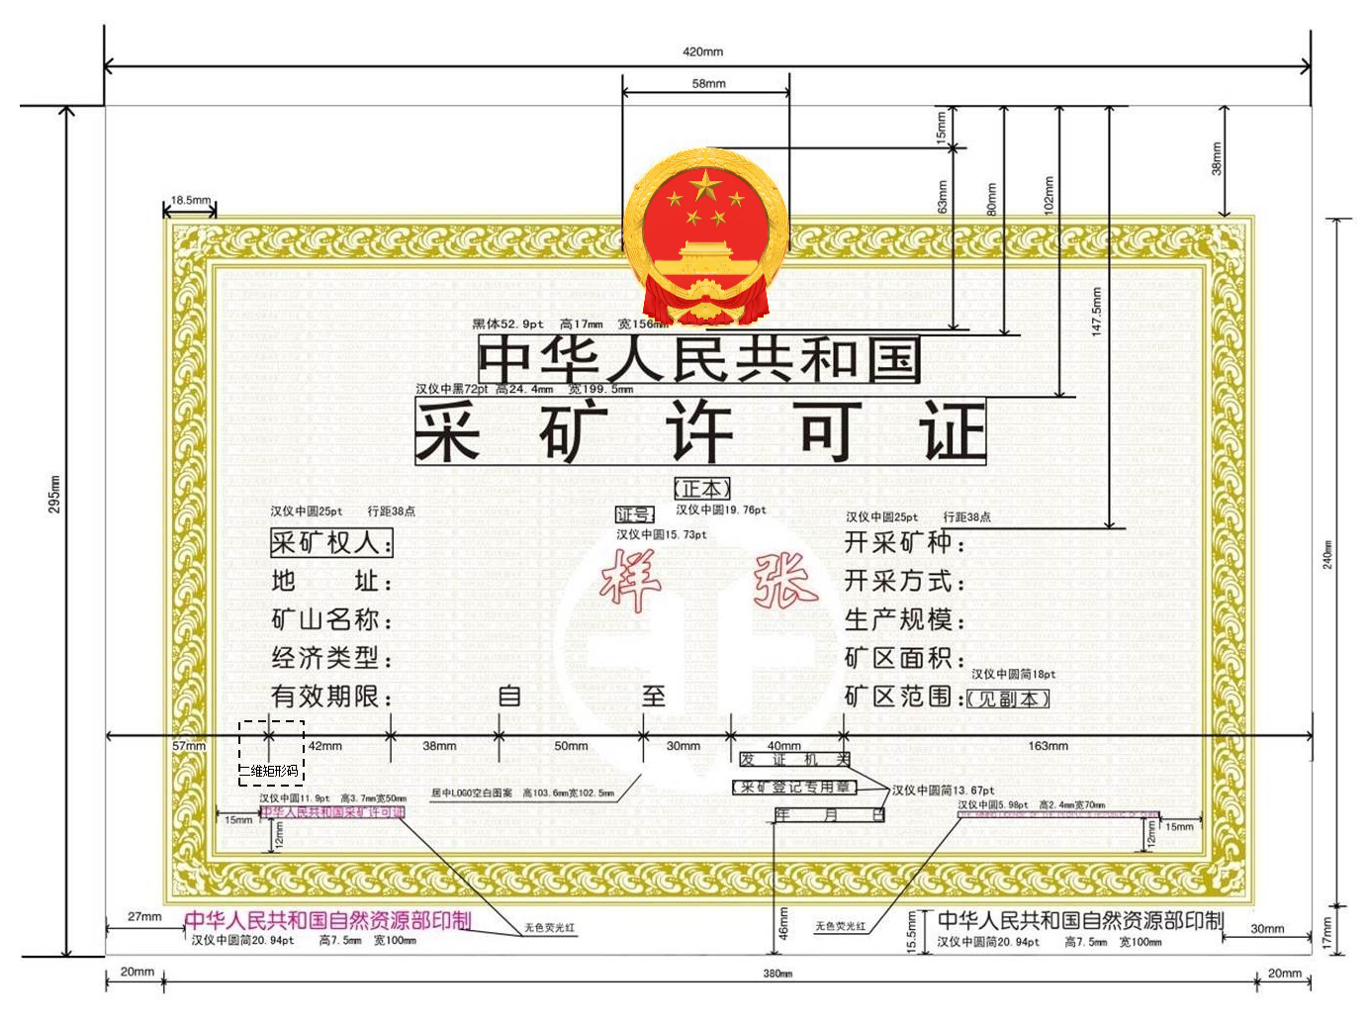
图 A.1 采矿许可证正本

副本正面：
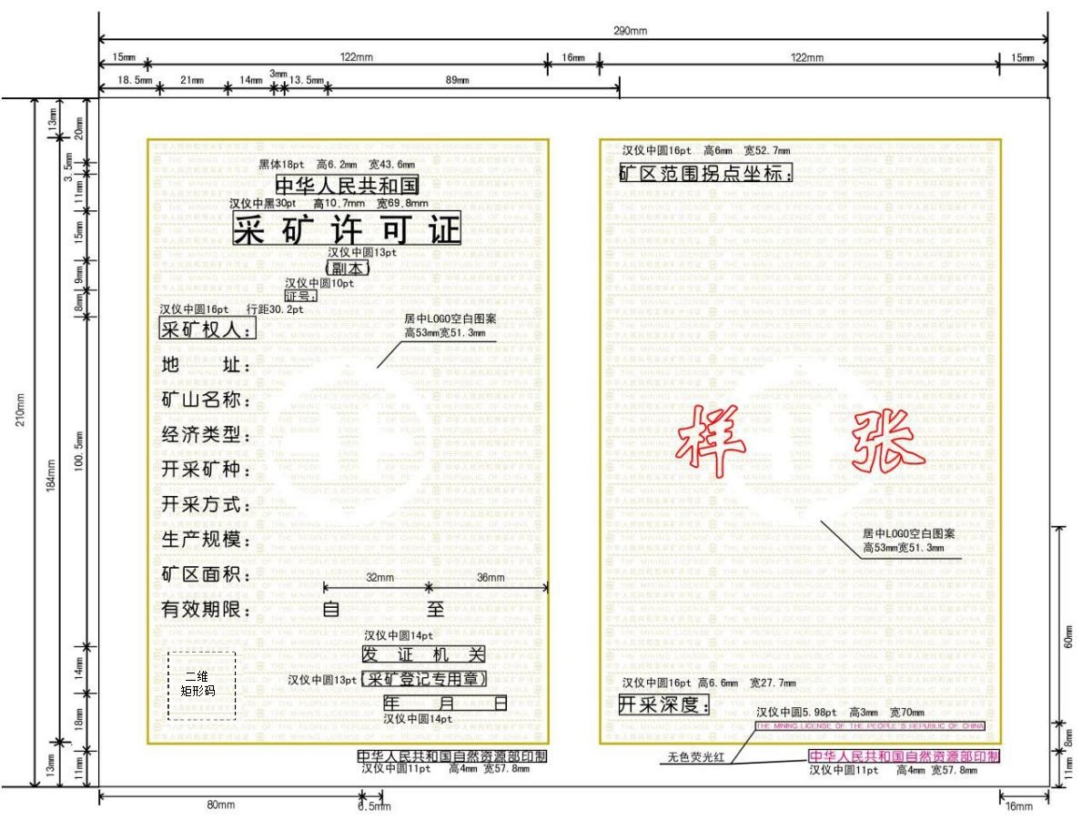
图 A.2 采矿许可证副本正面

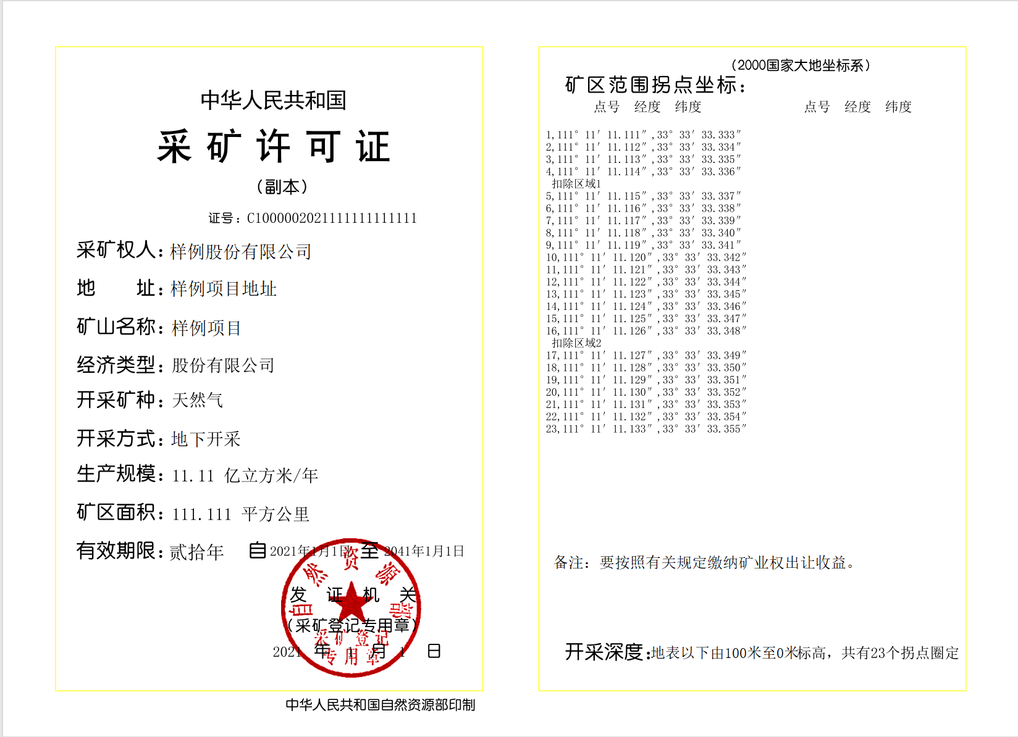
图 A.3 油气采矿权许可证副本样例

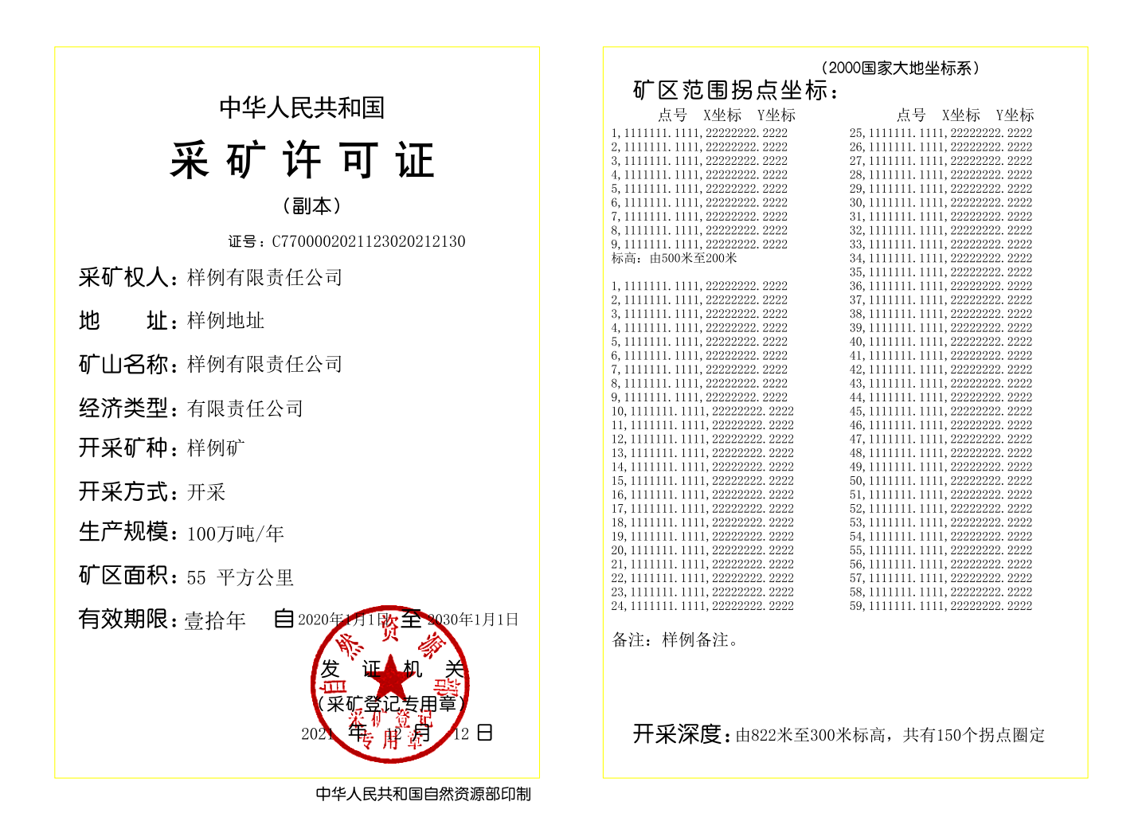
图 A.4 非油气采矿权许可证副本样例
副本背面：
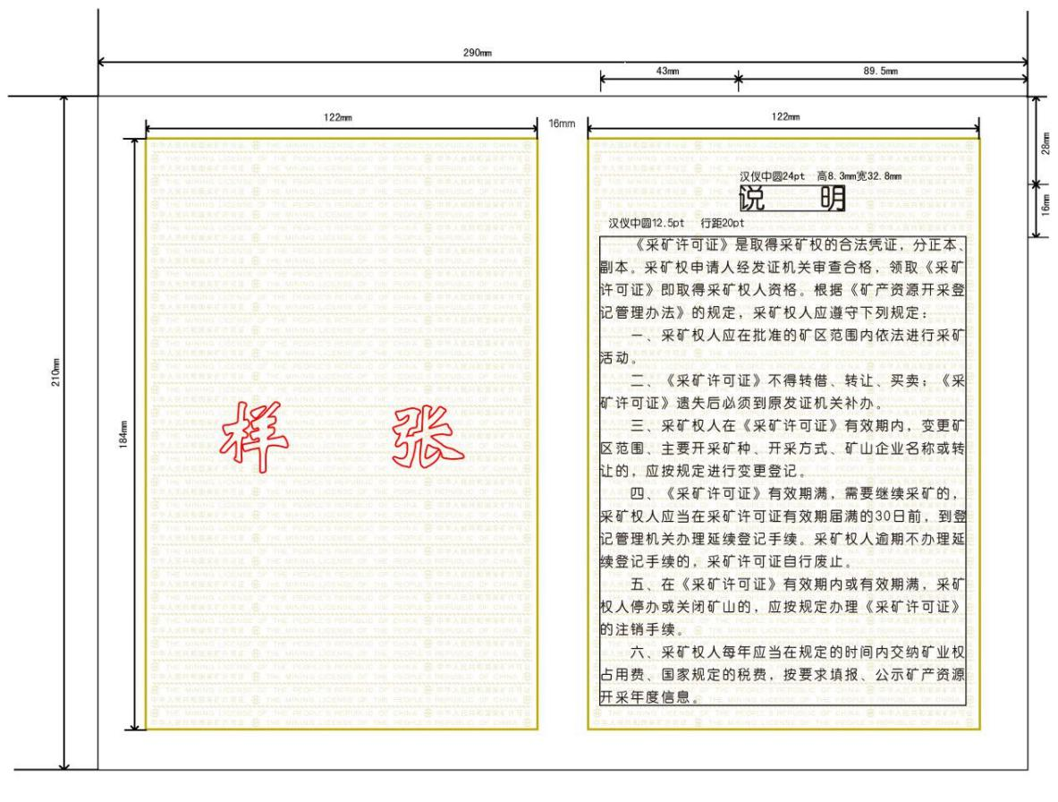
图 A.5 采矿许可证副本背面
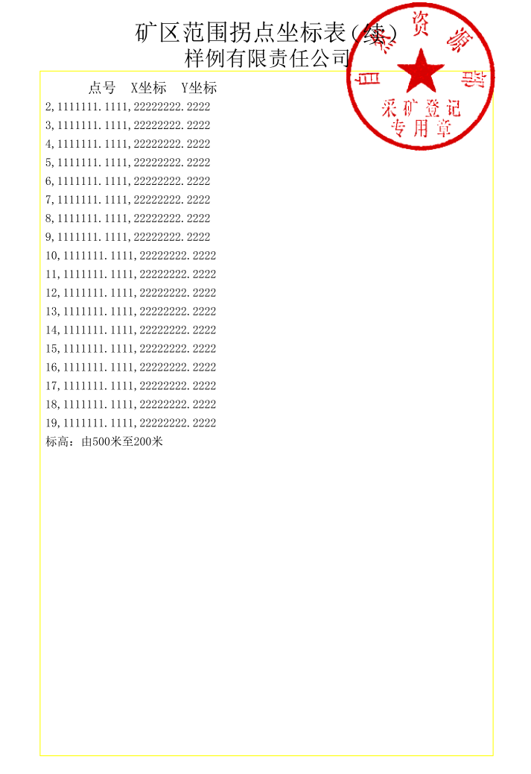
图 A.6 矿区范围拐点坐标表附页样例

边框
《采矿许可证》正本正页印刷波浪花边边框，边框尺寸为宽380mm，高240mm，边框宽18.5mm,边框位置为边框上边外侧距纸边38mm，边框下边外侧距纸边17mm，左右居中，距纸边各20mm。
《采矿许可证》副本正页、背页印刷为实线条边框,实线条宽0.7mm，边框尺寸：高122mm，高184mm，上下居中，距纸边各13mm。左右两边框之中相距16mm，两边框外框距纸边各15mm。正背页一致。

记载事项要求

采矿许可证正本

国徽
符合GB 15093-2008要求，距上边缘15mm，居中，高63mm，宽58mm。

中华人民共和国
距上边缘80mm，居中，宽156 mm，高17mm，黑体52.9pt。

采矿许可证
距上边缘102mm，居中，楷体72pt，高24.4mm，宽199.5mm。

（正本）
居中，楷体19.76pt。

证号
楷体15.73pt。
照面填充数据：宋体，15pt。

业务信息
左侧，“采矿权人：”，距上边缘147.5mm，距左边缘57mm，楷体25pt，行距38pt，宽42mm。
地址、矿山名称、经济类型、有效期限按“采矿权人：”大小，行距竖排。“自”与有效期限同行，距左边缘137mm，“至”与有效期同行，距左边缘187mm。
右侧，“开采矿种：”，距上边缘147.5mm，距左边缘257mm，楷体25pt，行距38pt，宽42mm。
开采方式、生产规模、矿区面积、矿区范围按“开采矿种：”大小，行距竖排。“（见副本）”与矿区范围同行，楷体简18pt。
业务信息照面填充数据：字体字号最大值设定为宋体20pt，可根据信息长度自适应缩小字号。

发证机关
楷体13.67pt。

采矿登记专用章
楷体13.67pt。

年月日
楷体13.67pt，“年月日”下沿距下边缘46mm。

补充说明
距左边缘57mm，业务信息“有效期限”下方，宋体14pt。

中华人民共和国自然资源部印制
距下边缘15.5mm，“制”字尾部距右边缘30mm，楷体简20.94pt，高7.5mm，宽100mm。

二维码
二维码的内容应包含“电子证照标识”、“证书编号”、“查验网址”，使用“^”连接。
编码应使用GB/T 27766规定的码制，编码后的图像应使用黑白二值图标识，并使用支持数据压缩的图像文件格式。
二维码尺寸（含二维码白边）为25*25mm，左下角距离页面左边缘48mm，距离页面下边缘54mm。

采矿许可证副本正面

中华人民共和国
距上边缘23.5mm，距左边缘53.5mm，黑体18pt，高6.2 mm，宽43.6mm。

采矿许可证
距上边缘34.5mm，距左边缘39.5mm，黑体30pt，高10.7mm，宽69.8mm。

（副本）
距上边缘49.5mm，距左边缘70mm，楷体13pt。

证号
距上边缘58.5mm，距左边缘56.5mm，楷体10pt。
照面填充数据：宋体，12pt。

业务信息
左侧，“采矿权人：”，距上边缘66.5mm，距左边缘18.5mm，楷体16pt，行距30.2pt。
地址、矿山名称、经济类型、开采矿种、开采方式、生产规模、矿区面积、有效期限按“采矿权人：”大小，行距竖排。“自”与有效期限同行，距左方框右边线内沿68mm，“至”与有效期同行，距左方框右边线内沿36mm。
业务信息照面填充数据：字体字号最大值设定为宋体15pt，可根据信息长度自适应缩小字号。

发证机关
楷体14pt，距下边缘43mm，距左边缘80mm。

采矿登记专用章
楷体13pt，距左边缘80mm。

年月日
楷体14pt，距左边缘86.5mm。

备注
在证照副本右下方显示，距页面上边缘160mm，距页面左边缘155mm，字号为宋体12pt。
填充区域宽120mm，高23mm，可自适应缩小字号。

中华人民共和国自然资源部印制
左侧字样距下边缘11mm，距左边缘80mm，楷体简11pt，高4mm，宽57.8mm。

矿区范围拐点坐标
楷体16pt，高6mm，宽52.7mm，距上边缘20mm，距左边缘159mm。
“矿区范围拐点坐标：”下方，打印开采项目区域坐标，文字采用宋体9pt。坐标分为二列打印，每列35行。
非油气采矿权首行为标题行（“点号X坐标 Y坐标”），其中：点号是针对含挖空区域的所有拐点，各独立区域（含挖空区域），均从1开始编号；X坐标和Y坐标采用“XXXXXXX.XX,XXXXXXX.XX”格式，中间用半角“,”分隔，如“1,1234567.88,12345678.88”，如图A.4所示。
油气采矿权首行为标题行（“点号 经度 纬度”），其中：点号是针对含挖空区域的所有拐点，从001开始顺序编码；从1开始编号；经度和纬度采用XXX°XX′XX.XXX″格式，中间用半角“,”分隔，如“10 ,119°12′43.123″, 37°12′36.234″”。方框上方右侧标注坐标系“（2000国家大地坐标系）”，如图A.3所示。
坐标表中第一行第一列空行。如果开采项目区域中有扣除区域，首先打印主区域，下接各扣除区域坐标，扣除区域前另起一行打印“扣除XX：”，其中XX表示扣除区域名称，格式与主区域相同；每个区域（含主区域）下接一行为“标高：由XX米至XX米”，最后一行为空行。其中，地下开采矿业权，标高：地表以下由XX米至XX米；非地下开采矿业权，标高：由XX米至XX米。
如开采项目区域坐标过多（打印内容超过二列，70行），需要打印在副本反面。坐标超过副本反面，则需要打印在坐标表附页。
坐标表附页如图A.6所示，“矿区范围拐点坐标表”采用粗宋体18pt（小二号）字，位于其下方的采矿项目名称采用粗宋体16pt（三号）字，参照整体页面居中显示。拐点坐标采用宋体9pt，方框内坐标分为二列打印，每列35行。续页超过1页，采用“矿区范围拐点坐标表（续X-Y）”格式，X表示附页总页数，Y表示第Y页；续页等于1页，采用“矿区范围拐点坐标表（续）”格式。
坐标附页电子签章压盖（续X-Y）和“序号”,如图A.6。

开采深度
楷体16pt，高6.6mm，宽27.7mm，距下边缘29mm，距左边缘159mm。
开采方式为地下开采的矿业权，开采范围：地表以下由XXX米至0米标高；非地下开采的矿业权，开采范围：由0米至XXX米标高。
开采深度中拐点数量含主区域和挖空区域。
开采深度填充数据：宋体，12pt，可自适应缩小字号。

二维码
二维码的内容应包含“电子证照标识”、“证书编号”、“查验网址”，使用“^”连接。
编码应使用GB/T27766规定的码制，编码后的图像应使用黑白二值图标识，并使用支持数据压缩的图像文件格式。
二维码尺寸（含二维码白边）为25*25mm，左上角距离页面左边缘18.5mm，距离页面上边缘170mm。

采矿许可证副本背面

说明
距上边缘28mm，距右边缘89.5mm，楷体24pt，高8.3mm，宽32.8mm。

右侧黑色方框
距上边缘44mm，距右边缘132.5mm。
方框中文字首行缩进，楷体12.5pt，行距20pt。
- （规范性）
采矿许可证编目要求
当出于信息汇集等目标需对采矿许可证进行编目时，应按以下对应关系进行，见下表：
表B.1 采矿许可证元数据与国标对应关系
GB/T 36902-2018规定的指标项 |  | 本标准规定的指标项
元数据名称 | 元数据短名 | 固定值或对应信息项 | 约束
证照类型代码 | ZZLXDM | 固定为“11100000MB03271699003” | 必选
证照名称 | ZZMC | 固定为“采矿许可证” | 必选
证照编号 | ZZBH | 取值于4.3.1“证号” | 必选
证照标识 | ZZBZ | 按GB/T 36904-2018中的编码规则自动生成 | 必选
持证主体 | CZZT | 取值于4.4.1“采矿权人” | 必选
持证主体代码 | CCZTDM | 取值于4.4.2“采矿权人代码” | 可选
持证主体代码类型 | CZZTDMLX | 固定为“统一社会信用代码” | 可选
证照有效期起始日期 | ZZYXQQSRQ | 取值于4.4.12 “有效期限起”项 | 必选
证照有效期截止日期 | ZZYXQJZRQ | 取值于4.4.13 “有效期限至”项 | 必选
证照颁发机构 | ZZBFJG | 取值于4.3.2“发证机关” | 必选
证照颁发机构代码 | ZZBFJGDM | 取值于4.3.3“发证机关代码” | 必选
证照颁发日期 | ZZBFRQ | 取值于4.3.4“发证日期” | 必选
其他元数据按照4.3、4.4及4.2.2所确定信息项缩写名之前增加“KZ_”前缀确定

参 考 文 献
[1] 国务院令第152号《中华人民共和国矿产资源法实施细则》
[2] 自然资办发〔2020〕32号《自然资源部办公厅关于印发矿业权登记信息管理办法的通知》

